

UiBot实施实践RPA项目
飞机票查询流程设计

北京玖卓科技有限公司

记录更改历史

序号 | 相关内容 | 版本 | 作者 | 审核人 | 更改日期 | 备 注
1 | 创建文档 | V1.0 | 张建琦 |  | 2021.4.7

目录

1 设计流程图 4
2 流程步骤说明 4
3 设计中可能出现的异常识别 5
4 Creator设计流程图 5
4.1 主流程设计流程图 5
4.2 主流程图流程块说明 5
5 流程公共模块设计 6
6 异常处理设计 8

设计流程图
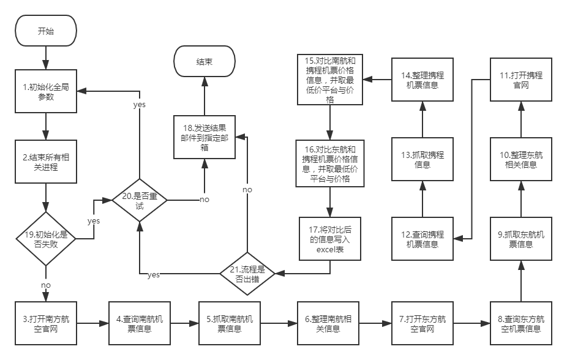

流程步骤说明
步骤 | 流程描述 | 机器人 Or 人工
 | 初始化参数 | 机器人
 | 关闭浏览器和办公软件 | 机器人
 | 打开南方航空公司官网 | 机器人
 | 查询南航机票信息 | 机器人
 | 抓取南航机票信息 | 机器人
 | 整理南航机票相关信息 | 机器人
 | 打开东方航空公司官网 | 机器人
 | 查询东航机票信息 | 机器人
 | 抓取东航机票信息 | 机器人
 | 整理东航机票相关信息 | 机器人
 | 打开携程官网 | 机器人
 | 查询携程机票信息 | 机器人
 | 抓取携程机票信息 | 机器人
 | 整理携程信息 | 机器人
 | 对比南航和携程机票价格信息，并取最低价平台与价格 | 机器人
 | 对比东航和携程机票价格信息，并取最低价平台与价格 | 机器人
 | 将整理后的航班信息写入Excel中 | 机器人
 | 发送结果邮件到指定邮箱 | 机器人
 | 判断初始化是否出错 | 机器人
 | 判断流程是否达到最大重试次数 | 机器人
 | 判断流程是否出错 | 机器人

设计中可能出现的异常识别
序号 | 操作步骤 | 说明
 | 3、7、11 | 第3、7、11步打开网址时，可能因为网络原因需要等待网页加载，可能涉及网页打开，需要等待，加载超时，尝试3次，尝试失败后进行重试处理。
 | 4、8、12 | 第4、8、12步查询时，可能因为网络原因需要等待网页加载，可能涉及网页跳转，需要等待，加载超时，尝试3次，尝试失败后进行重试处理。
 | 5、9、13 | 第5、9、13步打开航班信息时，可能因为页面原因造成抓取失败或超时，异常时尝试3次抓取，尝试失败后进行重试处理。

Creator设计流程图

主流程设计流程图
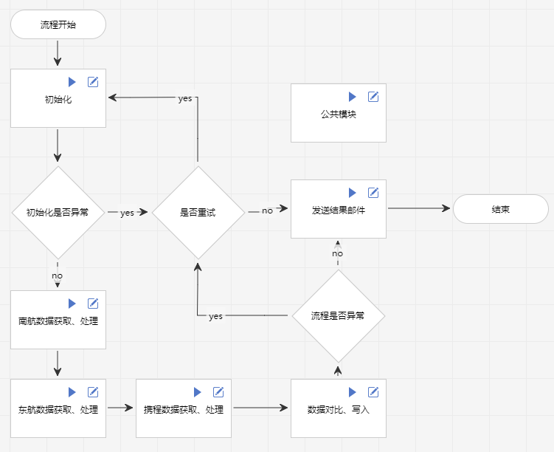

主流程图流程块说明
步骤 | 流程块名称 | 包含流程步骤
 | 初始化 | 1、2
 | 初始化是否异常 | 19
 | 南航模块 | 3、4、5、6
 | 东航模块 | 7、8、9、10
 | 携程模块 | 11、12、13、14
 | 数据对比模块 | 15、16、17
 | 流程是否异常 | 21
 | 是否重试 | 20
 | 发送结果邮件 | 18

流程公共模块设计
设计公共模块函数如下：
InitArgByCommander()
作用：Commander初始化全局变量
入参：无
出参：无

InitArgByLocal()
作用：本地文件初始化全局变量
入参：无
出参：无

ErrCapture(errLog,errDate)
作用：将异常捕获到的数据封装处理
入参：
errLog：错误日志
errDate：捕获到的错误数据
出参：无

GetDate(moreOne)
作用：获取目标日期
入参：moreOne：日期往后推几天
出参：dTime：目标日期

GetWeather(date)
作用：获取天气
入参：date：要获取第几天的天气
出参：weather：天气情况

SendMailSMTP(server,port,passport,password,sendAddr,title,content,attachment)
作用：发送smtp邮件
入参：
server: 邮件服务器IP
port: 邮件服务器端口
passport: 邮箱
password: 邮箱密码
sendAddr: 接收邮箱
title: 标题
content: 正文
attachment: 附件
出参：result：邮件发送结果

异常处理设计
流程中，涉及浏览器元素操作及章节3中提及的可能出现的异常识别部分，将使用try语句尝试进行异常捕获，并通过重新执行来尝试处理异常。重新执行设置次数上限，最大执行次数为可配置项。当流程超过最大执行次数仍被捕获到异常时，将通过邮件将流程名称及捕获到的异常信息发送相关干系人后，停止运行。接收消息人员信息为可配置项。

